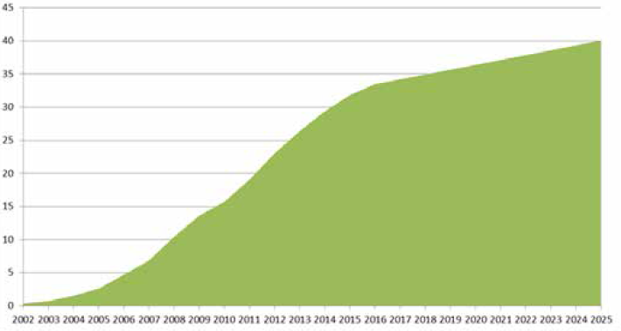

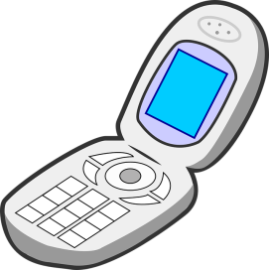
Lebensdauer Handys
Handys werden in Deutschland im Durchschnitt nach nur 18 Monaten durch ein neues Gerät ersetzt.

Handys in Ghana 2002 – 2025 in Millionen

Quelle: Hochrechnung und Darstellung Öko-Institut

Vergesst nicht eure Quelle anzugeben!

Welche Informationen fehlen noch zur Beantwortung der Frage?
Sucht selbstständig mit Hilfe eures Smartphones und erstellt abschließend eine eigene Informationskarte auf der Rückseite dieser „Wild Card“.
Wild Card
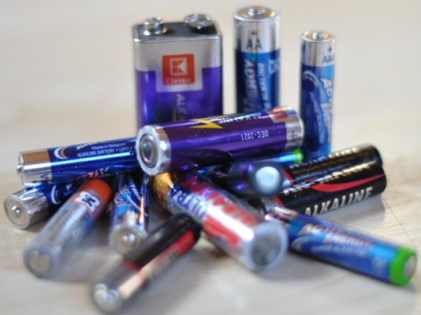
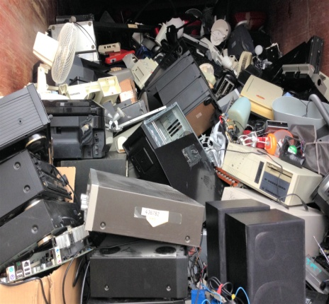
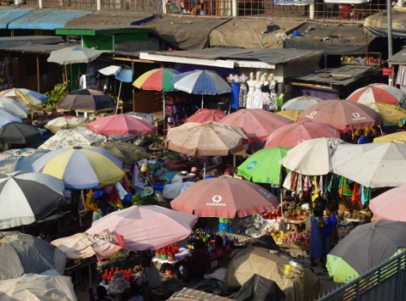
Kupfer ist in den meisten Elektronikgeräten enthalten.
Aus Coltan wird das seltene Metall Tantal gemacht. Das wird für die Handyherstellung gebraucht.
Verwendung von Kupfer und Coltan

Deshalb steigen die Preise für Kupfer und Coltan seit Jahren.

In Europa wird im Durchschnitt von jedem 15,6kg Elektroschrott im Jahr produziert.

Das Stadtviertel Agbogbloshie in Accra ist bekannt für seinen Elektroschrottplatz. Viele der Einwohner zerlegen dort Elektroschrott aus der ganzen Welt.
Elektroschrott

Agbogbloshie
Ca. 500 Container sind es pro Monat!

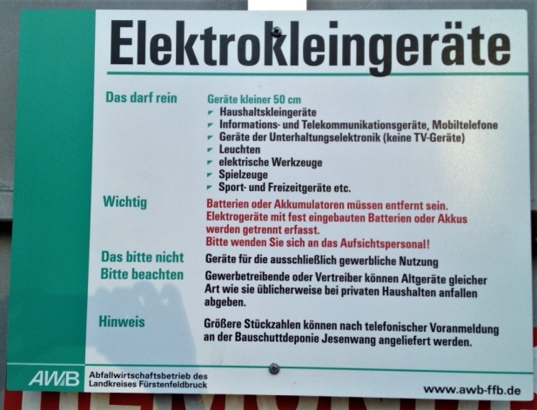

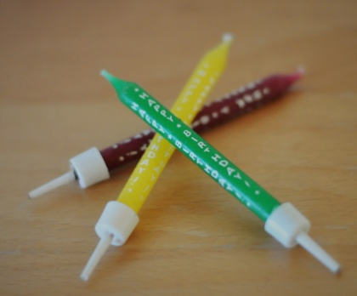
Ungefähr 850€ kostet das neueste IPhone. Viel Geld für Tinas Eltern. Da Tina aber einen Teil der Kosten selbst zahlt, geben sie schließlich doch nach.
Tina bringt ihr altes Handy zum Wertstoffhof. Damit folgt sie einem Gesetz, das die Hersteller verpflichtet, alte Geräte zu entsorgen.
Geburtstagsgeschenk
Entsorgung

Mögliche Verbindungen:
-
-
-
-

Ich
Was hast du mit der Frage zu tun?
Notiert mögliche Verbindungen in Stichpunkten und klebt die Karte auf euer Plakat!
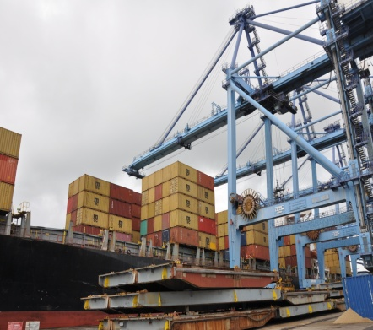
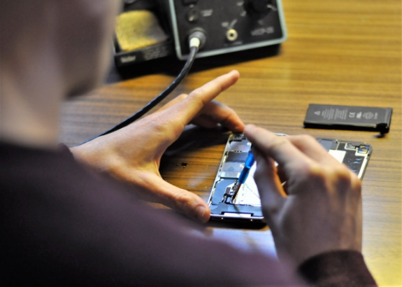
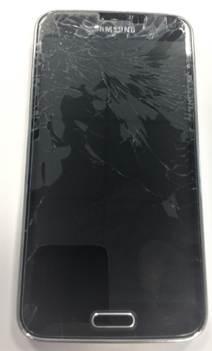
Philipp repariert kaputte Smartphones und verkauft diese weiter.
Aus reichen Ländern werden defekte Geräte häufig an ärmere Länder verkauft. Unsortiert werden sie in Containern zusammengeworfen und mit Schiffen nach Afrika gebracht.
Bei Tinas altem Handy war nahezu das gesamte Display gesprungen. Ihr wurde geraten, sich ein neues zu kaufen.
Die Reparatur wäre nämlich fast so teuer wie ein neues Handy!
Tinas altes Handy
Elektroexporte
Second Handy

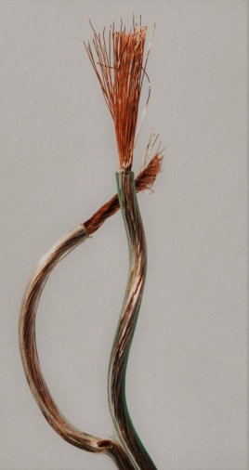


„Best-of-two-Worlds“ Konzept
Best-of-two-Worlds ist ein Projekt, bei dem es darum geht, die Stärken europäischer Firmen mit denen der Menschen in Ghana zu verknüpfen.
So werden zum Beispiel Arbeiter in Ghana im Umgang mit gefährlichen Stoffen geschult.

Weil die Nachfrage nach Kupfer steigt, bemüht man sich seit Jahren um Recycling.
Das Recycling erfolgt meist in afrikanischen Ländern wie Ghana.
Tinas Freundeskreis
Kupfer
Aus Tinas Klasse haben von 29 Schülerinnen und Schülern mittlerweile 27 ein eigenes Handy. 25 davon sind Smartphones.

In Tinas Clique haben alle eins: Julia hat eines von der Marke Huawei, Levin und Jasmin eines von Samsung und Torben und Samira haben ein IPhone.
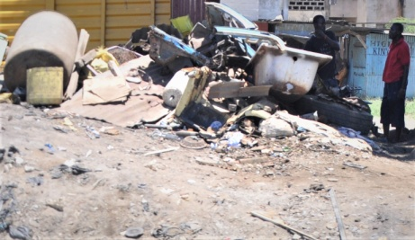
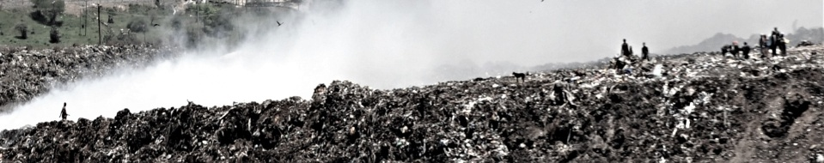
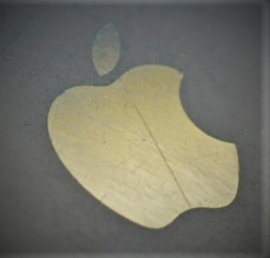
Arbeit auf dem Schrottplatz
Die vierzehnjährige Akua arbeitet auf einem Elektroschrottplatz in Ghanas Hauptstadt Accra.

Sie ist auf der Suche nach Metallen, die sie verkaufen kann. Damit Akuas Familie genug Geld für Essen hat, muss Akua arbeiten und kann nicht mehr die Schule besuchen.

Gerade ist bei Akua in Accra (Ghana) erneut Elektroschrott eingetroffen.
Feuer lässt die Kabel schmelzen, um an das Innere der Geräte zu kommen. Der Rauch verursacht Übelkeit, tränende Augen und Kratzen in der Lunge.

Für Apple selbst arbeiten über 120.000 Mitarbeiter.

Apple
Für ein IPhone braucht Apple aber auch noch Teile von 785 anderen Betrieben aus 31 Ländern.

Kunststoffschmelzen

Akua
Die vierzehnjährige Akua arbeitet täglich ohne Schutzhandschuhe und Atemschutz mit extrem giftigen Stoffen. Bei Kindern schadet dies der Gesundheit sehr stark. Davon weiß Akua nichts.

